MEDIENINFORMATION
Würth Elektronik stellt Optokoppler-Produktreihe vor
Hochwertige Optoelektronik zur sicheren Stromkreistrennung
Waldenburg, 20. Januar 2022 – Der Hersteller Würth Elektronik hat sein optoelektronisches Portfolio um Optokoppler in allen gängigen Bauformen und CTR-Werten (Current Transfer Ratio) erweitert. Dazu gehört die Serie WL-OCPT, mit Phototransistor-Optokopplern in den Bauformen DIP-4, SOP-4 und LSOP-4. Die Darlington-Optokoppler Serie WL-OCDA gibt es als DIP-4 und SOP-4. Diese verschiedenen Bauformen sind jeweils noch in diversen Leadframe-Varianten erhältlich. Die CTR-Werte, der nach Binnings eingeordneten Bauelemente, reichen von 20 bis 15 000 Prozent. Weiterhin sind die DIN EN 60747-5-5-zertifizierten Bauelemente im Betriebstemperaturbereich von -55 bis zu +110°C einsetzbar.
Die galvanische Trennung von Steuerstromkreisen mit geringer Leistung von denjenigen mit hoher Leistung ist ein wichtiger Sicherheitsaspekt in vielen Anwendungen. Optokopplern schützen in Netzteilen, Ladegeräten, Computern, Mikroprozessoren, Sequenzsteuerungen, speicherprogrammierbaren Steuerungen, Messgeräten und weiteren Applikationen vor Störungen und Überspannungen. Würth Elektronik hat sich bei dem Design der Optokoppler für den koplanaren Aufbau mit konstant bleibender Isolationslücke entschieden. Dies garantiert perfekte Isolation mit bis zu 5000 V Isolationsspannung. Hochwertige Silikon- und Polymermaterialien sorgen für eine vollständige innere Reflexion und stellen einen über den gesamten Temperaturbereich stabilen CTR sicher. Die Optokoppler von Würth Elektronik zeichnen sich durch schnelle Schaltzeiten und ein auch im Betrieb mit niedrigen Stromstärken hohes Gleichstrom-Übertragungsverhältnis aus. Um beste Lötbarkeit und zuverlässige Bestückung in der Anwendung zu ermöglichen, sind die Leadframes aus Kupfer.
Die Optokoppler von Würth Elektronik sind in allen Gehäuseformen und CTR-Binnings ab Lager verfügbar. Kostenlose Muster werden zur Verfügung gestellt. Weiterführende Informationen zur Lebensdauer, sowie Designempfehlungen zur Verlängerung der Lebensdauer der Würth Elektronik Optokoppler, können in der Application Note ANO006 nachgelesen werden.

Verfügbares Bildmaterial
Folgendes Bildmaterial steht druckfähig im Internet zum Download bereit: https://kk.htcm.de/press-releases/wuerth/
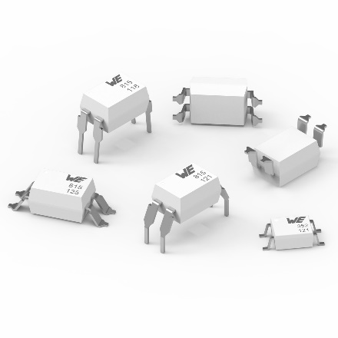Bildquelle: Würth Elektronik
Hochwertige Optokoppler von Würth Elektronik zur Übermittlung von Signalen zwischen galvanisch getrennten Schaltungen

Über die Würth Elektronik eiSos Gruppe
Die Würth Elektronik eiSos Gruppe ist Hersteller elektronischer und elektromechanischer Bauelemente für die Elektronikindustrie und Technologie-Enabler für zukunftsweisende Elektroniklösungen. Würth Elektronik eiSos ist einer der größten europäischen Hersteller von passiven Bauteilen und in 50 Ländern aktiv. Fertigungsstandorte in Europa, Asien und Nordamerika versorgen die weltweit wachsende Kundenzahl.
Das Produktprogramm umfasst EMV-Komponenten, Induktivitäten, Übertrager, HF-Bauteile, Varistoren, Kondensatoren, Widerstände, Quarze, Oszillatoren, Power Module, Wireless Power Transfer, LEDs, Sensoren, Steckverbinder, Stromversorgungselemente, Schalter, Taster, Verbindungstechnik, Sicherungshalter sowie Lösungen zur drahtlosen Datenübertragung.
Die Verfügbarkeit ab Lager aller Katalogbauteile ohne Mindestbestellmenge, kostenlose Muster und umfangreicher Support durch technische Vertriebsmitarbeitende und Auswahltools prägen die einzigartige Service-Orientierung des Unternehmens.
Würth Elektronik ist Teil der Würth-Gruppe, dem Weltmarktführer für Montage- und Befestigungstechnik. Das Unternehmen beschäftigt 7 300 Mitarbeitende und hat im Jahr 2020 einen Umsatz von 823 Millionen Euro erwirtschaftet.
Würth Elektronik: more than you expect!
Weitere Informationen unter www.we-online.com

Weitere Informationen:  Würth Elektronik eiSos GmbH & Co. KG  Sarah Hurst  Max-Eyth-Straße 1  74638 Waldenburg  Telefon: +49 7942 945-5186  E-Mail: sarah.hurst@we-online.de  www.we-online.com | Pressekontakt:  HighTech communications GmbH  Brigitte Basilio  Brunhamstraße 21  81249 München  Telefon: +49 89 500778-20  Telefax: +49 89 500778-77  E-Mail: b.basilio@htcm.de  www.htcm.de

